Формирование сенсорных эталонов формы
Задачи:
- Продолжать учить детей различать плоские геометрические фигуры(круг, квадрат, треугольник, прямоугольник, овал, ромб)
- Продолжать учить различать объемные геометрические формы (шар, куб, кирпич, конус, пирамида, цилиндр)
- Развивать логическое мышление
Задания:
- Поменяй геометрическую фигуру
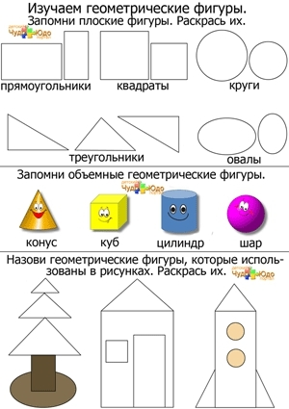
Зрительная гимнастика

Мы ладонь к глазам приставим,
Ноги крепкие расставим.
Поворачиваясь вправо,
Оглядимся величаво,
Поглядеть из-под ладошек.
И направо, и еще
Через левое плечо.
Буквой “Л” расставим ноги,
Точно руки в боки.
Наклонились влево, вправо.
Получается на славу!
Руки в стороны.
Поворот вправо
Поворот влево.
Поворот вправо.
Поворот влево.
- Назови объемные геометрические формы и придумай по 2 предмета такой же формы

